TRƯỜNG ĐẠI HỌC BÀ RỊA -VŨNG TÀU
KHOA KỸ THUẬT – CÔNG NGHỆ
------


Bài Tập Về Nhà
Công Nghệ Phần Mềm

ĐỀ TÀI: Hệ Thống Quản Lý Bệnh Viện – Bài 2
Trình độ đào tạo: | Đại học - Hệ đào tạo: Chính quy
Tên sinh viên: | Nguyễn Minh Cường
Mã sinh viên: | 22030126
Mã Lớp | DH22PM
Chuyên nghành: | Công Nghệ Phần Mềm
Giảng viên giảng dạy: | Nguyễn Mậu Hân
Khóa học: | 2022-2026

BÀ RỊA – VŨNG TÀU, NĂM 2024

ĐÁNH GIÁ CỦA GIẢNG VIÊN
……………………………………………………………………………………………………………………………………………………………………………………………………………………………………………………………………………………………………………………………………………………………………………………………………………………………………………………………………………………………………………………………………………………………………………………………………………………………………………………………………………………………………………………………………………………………………………………………………………………………………………………………………………………………………………………………………………………………………………………………………………………………………………………………………………………………………………………………………………………………………………………………………………………………………………………………………………………………………………………………………………………………………………………………………………………………………………………………………………………………………………………………………………………………………………………………………………………………………………………………………………………………………………………………………………………………………………………………………………………………………………………………………………………………………………………………………………………………………………………………………………………………………………………………………………………………………………………………………………………………………………………………………………………………………………………………………………………………………………………………………………………………………………………………………………………………………………………………………………………………………………………………………………………………………………………………………………………………………………………………………………………………………………………………………………………………………………………………………………………………………………………………………………………………………………………………………………………………………………………………………………………………………………………………………………………………………………………………………………………………………………………………………………………………………………………………………………………………………………………………………………………………………………………………………………………………………………………………………………………………………………………………………………………………………………………………………………………………………………………………………………………………………………………………………………………………………………………………………………………………………………………………………………………
Giảng viên xác nhận
Bài tập 2: Hệ Thống Quản Lý Bệnh Viện
Yêu cầu:
Xây dựng một hệ thống quản lý bệnh viện với các chức năng sau:
- Quản lý thông tin bệnh nhân.
- Quản lý lịch khám và điều trị của bệnh nhân.
- Quản lý thông tin bác sĩ và lịch làm việc của họ.
- Quản lý đơn thuốc và kết quả khám chữa bệnh của bệnh nhân.
Câu hỏi:
- Vẽ mô hình ERD (Entity-Relationship Diagram) và trình bày
- CSDL của hệ thống.
- Chọn một mô hình kiến trúc phần mềm phù hợp (ví dụ: SOA hoặc microservices) và giải thích lý do chọn mô hình này.
- Thiết kế giao diện người dùng cho hệ thống.

Vẽ mô hình ERD và trình bày

- Mô tả các bảng và mối quan hệ
Các bảng chính:
• Bệnh nhân:
- id: Mã bệnh nhân (Khóa chính).
- ten: Tên bệnh nhân.
- gioitinh: Giới tính.
- ngaysinh: Ngày sinh.
- diachi: Địa chỉ.
- sdt: Số điện thoại.
- email: Email.
• Bác sĩ:
- id: Mã bác sĩ (Khóa chính).
- ten: Tên bác sĩ.
- chuyenkhoa: Chuyên khoa.
- sdt: Số điện thoại.
- email: Email.
• Lịch khám:
- id: Mã lịch khám (Khóa chính).
- idBenhNhan: Khóa ngoại liên kết đến bảng Bệnh nhân.
- idBacSi: Khóa ngoại liên kết đến bảng Bác sĩ.
- ngaykham: Ngày khám.
- trangthai: Trạng thái (chờ, đã khám, hủy bỏ).
• Lịch làm việc của bác sĩ:
- id: Mã lịch làm việc (Khóa chính).
- idBacSi: Khóa ngoại liên kết đến bảng Bác sĩ.
- ngaylamviec: Ngày làm việc.
- calamviec: Ca làm việc (sáng, chiều, tối).
• Đơn thuốc:
- id: Mã đơn thuốc (Khóa chính).
- idLichKham: Khóa ngoại liên kết đến bảng Lịch khám.
- idBacSi: Khóa ngoại liên kết đến bảng Bác sĩ.
- idBenhNhan: Khóa ngoại liên kết đến bảng Bệnh nhân.
- ngayKeDon: Ngày kê đơn.
• Chi tiết đơn thuốc:
- id: Mã chi tiết đơn thuốc (Khóa chính).
- idDonThuoc: Khóa ngoại liên kết đến bảng Đơn thuốc.
- tenThuoc: Tên thuốc.
- lieuDung: Liều dùng.
- thoigiansudung: Thời gian sử dụng.
- huongdan: Hướng dẫn.
• Kết quả khám chữa bệnh:
- id: Mã kết quả (Khóa chính).
- idLichKham: Khóa ngoại liên kết đến bảng Lịch khám.
- idBacSi: Khóa ngoại liên kết đến bảng Bác sĩ.
- idBenhNhan: Khóa ngoại liên kết đến bảng Bệnh nhân.
- chuandoan: Chẩn đoán.
- dieutri: Điều trị.
- ghichu: Ghi chú thêm.
- Mô tả các mối quan hệ giữa các bảng
- Bệnh nhân và Lịch khám: Mối quan hệ 1-N, mỗi bệnh nhân có thể có nhiều lịch khám.
- Bác sĩ và Lịch khám: Mối quan hệ 1-N, mỗi bác sĩ có thể có nhiều lịch khám.
- Bác sĩ và Lịch làm việc của bác sĩ: Mối quan hệ 1-N, mỗi bác sĩ có nhiều lịch làm việc.
- Lịch khám và Đơn thuốc: Mối quan hệ 1-1, mỗi lịch khám có một đơn thuốc.
- Đơn thuốc và Chi tiết đơn thuốc: Mối quan hệ 1-N, một đơn thuốc có thể bao gồm nhiều chi tiết thuốc.
- Lịch khám và Kết quả khám chữa bệnh: Mối quan hệ 1-1, mỗi lịch khám có một kết quả khám chữa bệnh.
- Bác sĩ và Kết quả khám chữa bệnh: Mối quan hệ 1-1, mỗi kết quả khám chữa bệnh được lập bởi một bác sĩ duy nhất.

- Sơ đồ ERD:
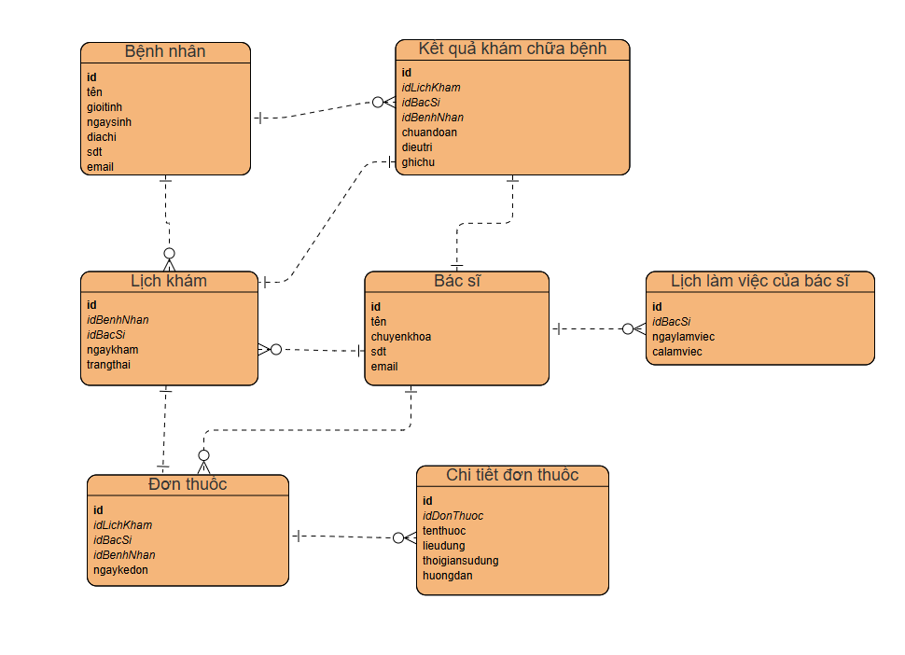
- Tóm tắt quan hệ giữa các bảng:
Bảng 1 | Bảng 2 | Mối quan hệ | Quan hệ
Bệnh nhân | Lịch khám | a | 1 - N
Bác sĩ | Lịch khám | b | 1 - N
Bác sĩ | Lịch làm việc của bác sĩ | c | 1 - N
Lịch khám | Đơn thuốc | d | 1 - 1
Đơn thuốc | Chi tiết đơn thuốc | e | 1 - N
Lịch khám | Kết quả khám chữa bệnh | f | 1 - 1
Bác sĩ | Kết quả khám chữa bệnh | g | 1 - 1

Xây dựng cơ sở dữ liệu cho hệ thống:

Thiết kế cơ sở dữ liệu
CREATE TABLE BenhNhan
(
id INT PRIMARY KEY,
ten NVARCHAR(100),
gioitinh NVARCHAR(10),
ngaysinh DATE,
diachi NVARCHAR(255),
sdt VARCHAR(15),
email VARCHAR(100)
);

CREATE TABLE BacSi
(
id INT PRIMARY KEY,
ten NVARCHAR(100),
chuyenkhoa NVARCHAR(50),
sdt VARCHAR(15),
email VARCHAR(100)
);

CREATE TABLE LichKham
(
id INT PRIMARY KEY,
idBenhNhan INT,
idBacSi INT,
ngaykham DATE,
trangthai NVARCHAR(20),
FOREIGN KEY (idBenhNhan) REFERENCES BenhNhan (id),
FOREIGN KEY (idBacSi) REFERENCES BacSi (id)
);

CREATE TABLE LichLamViecBacSi
(
id INT PRIMARY KEY,
idBacSi INT,
ngaylamviec DATE,
calamviec NVARCHAR(20),
FOREIGN KEY (idBacSi) REFERENCES BacSi (id)
);

CREATE TABLE DonThuoc
(
id INT PRIMARY KEY,
idLichKham INT
idBacSi INT,
idBenhNhan INT,
ngayKeDon DATE,
FOREIGN KEY (idLichKham) REFERENCES LichKham (id),
FOREIGN KEY (idBacSi) REFERENCES BacSi (id),
FOREIGN KEY (idBenhNhan) REFERENCES BenhNhan (id)
);

CREATE TABLE ChiTietDonThuoc
(
id INT PRIMARY KEY,
idDonThuoc INT,
tenThuoc NVARCHAR(100),
lieuDung NVARCHAR(50),
thoigiansudung NVARCHAR(50),
huongdan NVARCHAR(255),
FOREIGN KEY (idDonThuoc) REFERENCES DonThuoc (id)
);

CREATE TABLE KetQuaKham
(
id INT PRIMARY KEY,
idLichKham INT
idBacSi INT,
idBenhNhan INT,
chuandoan NVARCHAR(255),
dieutri NVARCHAR(255),
ghichu NVARCHAR(255),
FOREIGN KEY (idLichKham) REFERENCES LichKham (id),
FOREIGN KEY (idBacSi) REFERENCES BacSi (id),
FOREIGN KEY (idBenhNhan) REFERENCES BenhNhan (id)
);

Bảng tóm tắt

Bảng BenhNhan
Thuộc tính | Kiểu dữ liệu | Ghi chú
id | INT | Khóa chính (PK)
ten | NVARCHAR(100)
gioitinh | NVARCHAR(10)
ngaysinh | DATE
diachi | NVARCHAR(255)
sdt | VARCHAR(15)
email | VARCHAR(100)

Bảng BacSi
Thuộc tính | Kiểu dữ liệu | Ghi chú
id | INT | Khóa chính (PK)
ten | NVARCHAR(100)
chuyenkhoa | NVARCHAR(50)
sdt | VARCHAR(15)
email | VARCHAR(100)

Bảng LichKham
Thuộc tính | Kiểu dữ liệu | Ghi chú
id | INT | Khóa chính (PK)
idBenhNhan | INT | Khóa ngoại (FK) đến BenhNhan(id)
idBacSi | INT | Khóa ngoại (FK) đến BacSi(id)
ngaykham | DATE
trangthai | NVARCHAR(20)

Bảng LichLamViecBacSi
Thuộc tính | Kiểu dữ liệu | Ghi chú
id | INT | Khóa chính (PK)
idBacSi | INT | Khóa ngoại (FK) đến BacSi(id)
ngaylamviec | DATE
calamviec | NVARCHAR(20)

Bảng DonThuoc
Thuộc tính | Kiểu dữ liệu | Ghi chú
id | INT | Khóa chính (PK)
idLichKham | INT | Khóa ngoại (FK) đến LichKham(id)
idBacSi | INT | Khóa ngoại (FK) đến BacSi(id)
idBenhNhan | INT | Khóa ngoại (FK) đến BenhNhan(id)
ngayKeDon | DATE

Bảng ChiTietDonThuoc
Thuộc tính | Kiểu dữ liệu | Ghi chú
id | INT | Khóa chính (PK)
idDonThuoc | INT | Khóa ngoại (FK) đến DonThuoc(id)
tenThuoc | NVARCHAR(100)
lieuDung | NVARCHAR(50)
thoigiansudung | NVARCHAR(50)
huongdan | NVARCHAR(255)

Bảng KetQuaKham
Thuộc tính | Kiểu dữ liệu | Ghi chú
id | INT | Khóa chính (PK)
idLichKham | INT | Khóa ngoại (FK) đến LichKham(id)
idBacSi | INT | Khóa ngoại (FK) đến BacSi(id)
idBenhNhan | INT | Khóa ngoại (FK) đến BenhNhan(id)
chuandoan | NVARCHAR(255)
dieutri | NVARCHAR(255)
ghichu | NVARCHAR(255)

Database diagram
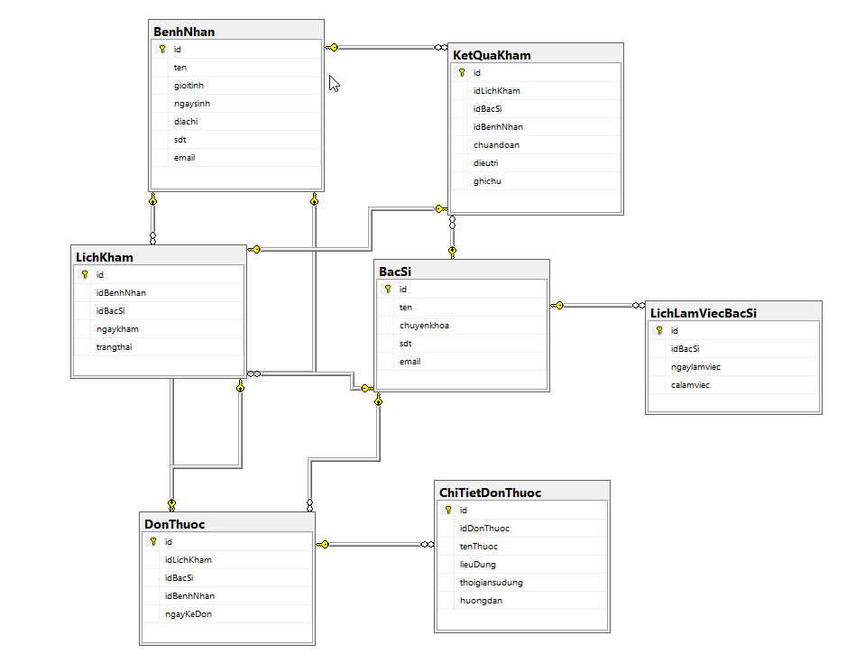

Kiến trúc mô hình microservices
Mô hình kiến trúc microservices là lựa chọn phù hợp cho hệ thống quản lý bệnh viện được mô tả trong ERD, với các bảng như Bệnh nhân, Bác sĩ, Lịch khám, Đơn thuốc và Kết quả khám chữa bệnh. Dưới đây là một số lý do cụ thể cho việc chọn mô hình này:

Tách Biệt Chức Năng Rõ Ràng:
Hệ thống có nhiều chức năng khác nhau như quản lý bệnh nhân, quản lý bác sĩ, lập lịch khám, và quản lý đơn thuốc. Mô hình microservices cho phép phát triển và triển khai các chức năng này như những dịch vụ riêng biệt. Ví dụ, dịch vụ quản lý bệnh nhân có thể độc lập với dịch vụ quản lý lịch khám, giúp dễ dàng kiểm soát và bảo trì.

Khả Năng Mở Rộng Độc Lập:
Khi có nhu cầu tăng trưởng, hệ thống có thể dễ dàng mở rộng các dịch vụ cụ thể mà không ảnh hưởng đến toàn bộ hệ thống. Ví dụ, nếu số lượng bệnh nhân tăng lên, chỉ cần mở rộng dịch vụ quản lý bệnh nhân mà không cần điều chỉnh các dịch vụ khác như lịch khám hay đơn thuốc.

Tính Khả Dụng Cao:
Trong mô hình microservices, nếu một dịch vụ (ví dụ, dịch vụ lập lịch khám) gặp sự cố, các dịch vụ khác (như dịch vụ quản lý bác sĩ) vẫn có thể hoạt động bình thường. Điều này nâng cao tính khả dụng và độ tin cậy của hệ thống, một yếu tố quan trọng trong môi trường y tế.

Triển Khai và Bảo Trì Dễ Dàng:
Mỗi microservice có thể được phát triển, triển khai và bảo trì độc lập. Điều này giúp nhóm phát triển có thể cập nhật và cải tiến từng dịch vụ mà không làm gián đoạn toàn bộ hệ thống. Ví dụ, nếu cần thay đổi quy trình kê đơn thuốc, chỉ cần cập nhật dịch vụ liên quan mà không cần thay đổi dịch vụ khác.

Hỗ Trợ Quy Trình DevOps:
Mô hình microservices phù hợp với các phương pháp phát triển hiện đại như DevOps, cho phép tự động hóa quy trình kiểm thử và triển khai, giúp tăng tốc độ phát triển và giảm thời gian phát hành sản phẩm mới.

Kết Luận
Mô hình kiến trúc microservices không chỉ giúp tổ chức và quản lý các chức năng của hệ thống quản lý bệnh viện một cách hiệu quả mà còn đảm bảo khả năng mở rộng, tính khả dụng và tính linh hoạt. Với những lợi ích trên, microservices là sự lựa chọn tối ưu cho việc phát triển và duy trì hệ thống phức tạp này.

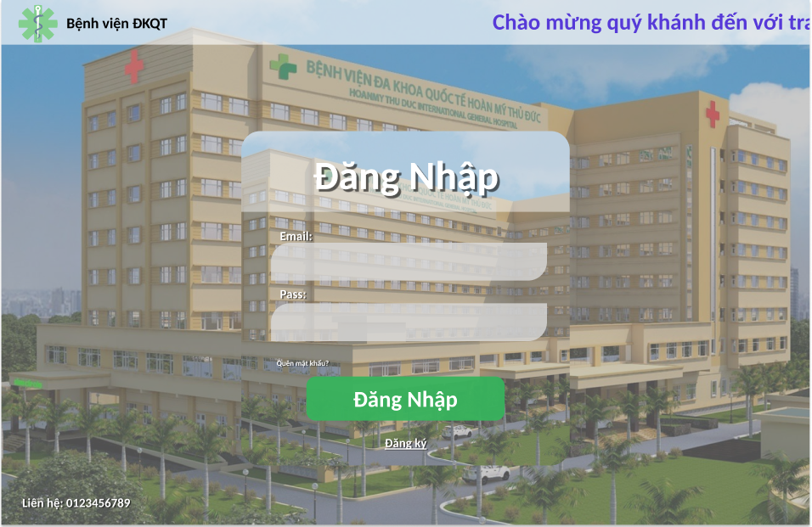
Thiết kế giao diện người dùng cho hệ thống

Đăng nhập

Trang chủ
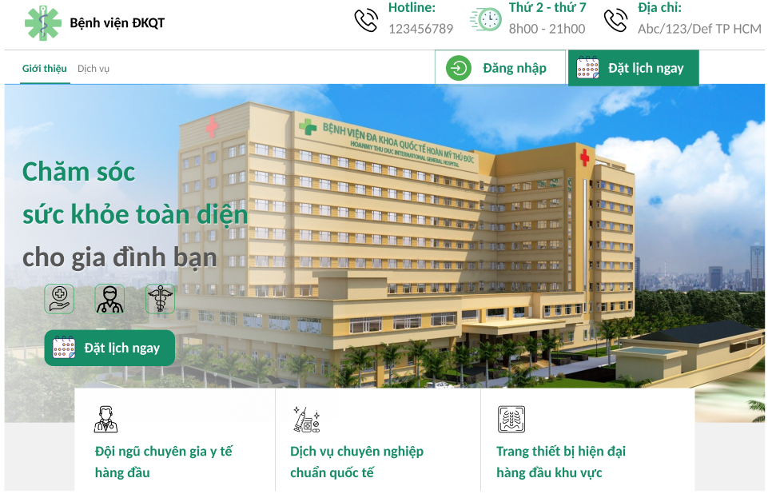

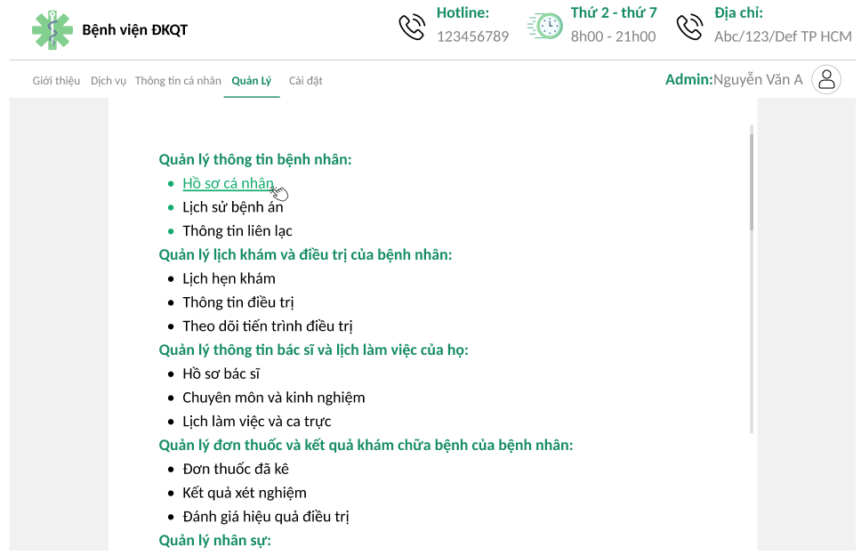
Giao diện quản lý của admin khi đã đăng nhập

Giao diện danh sách các bệnh nhân:
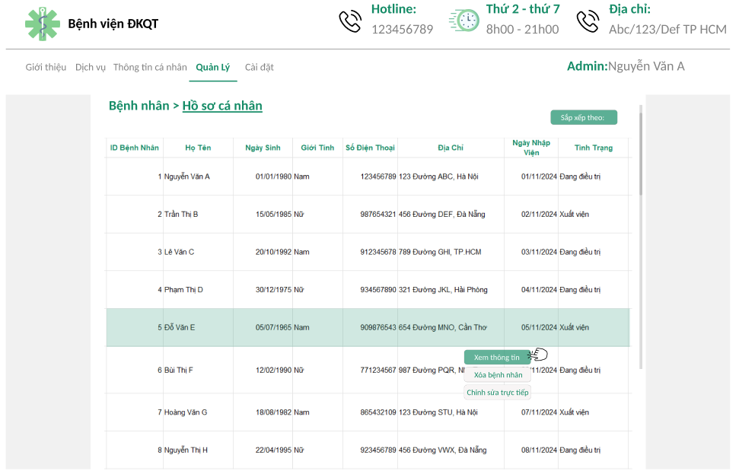

Giao diện quản lý hồ sơ bệnh nhân:
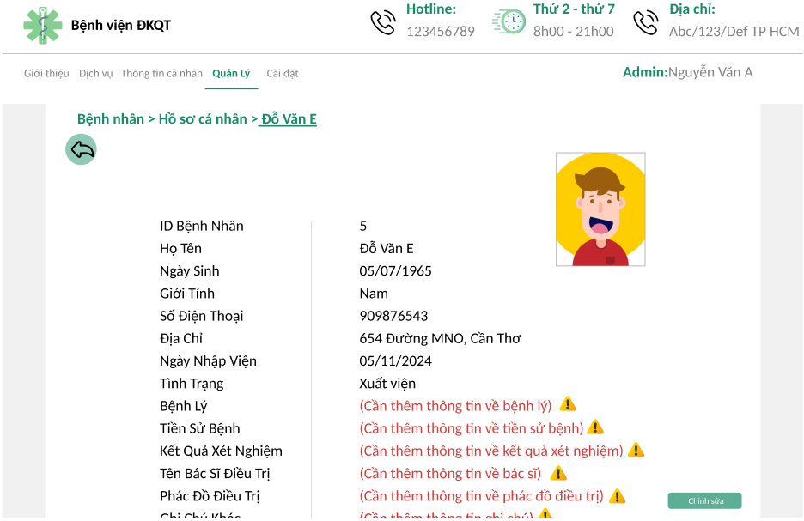

Giao diện danh sách các bác sĩ:
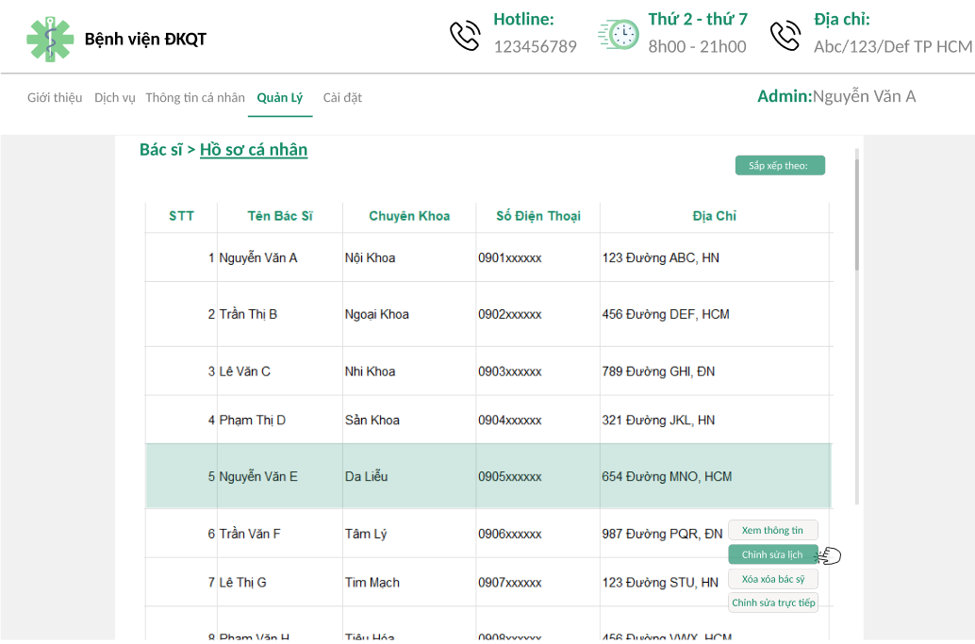

Giao diện quản lý hồ sơ bác sĩ:
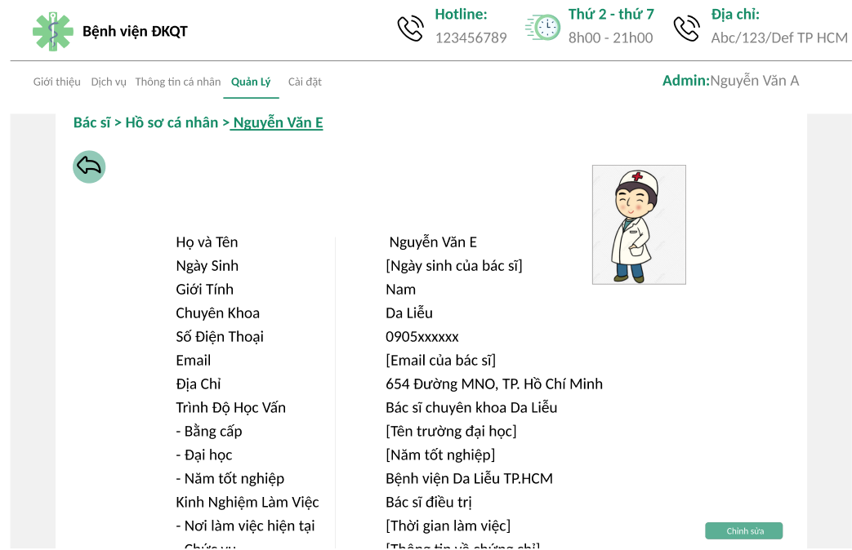

Giao diện quản lý lịch đi làm của bác sĩ cụ thể:
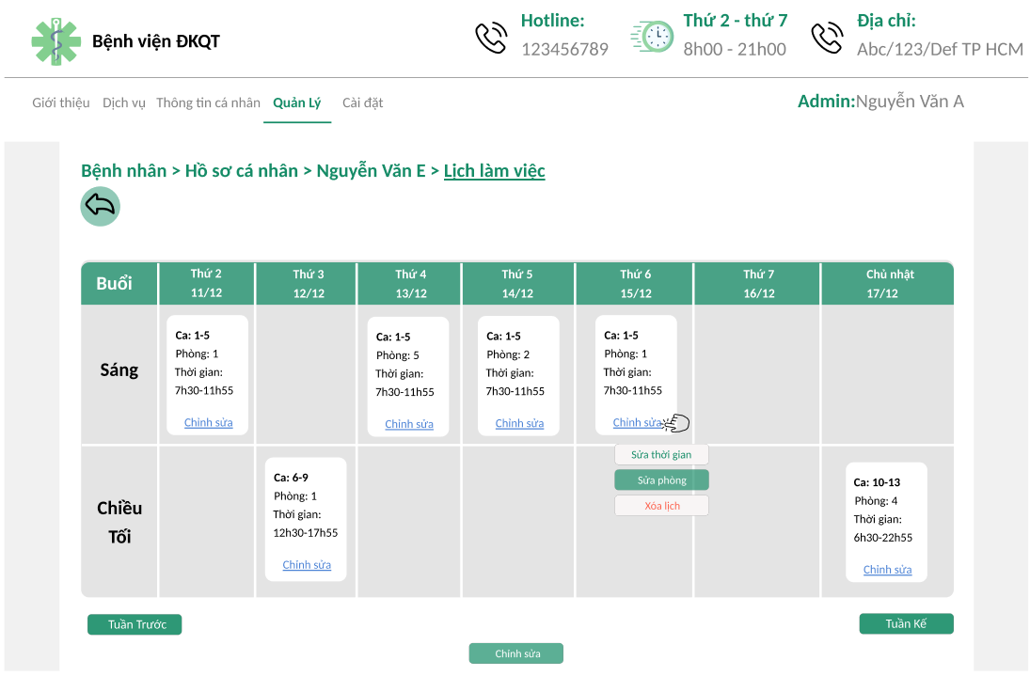

Giao diện quản lý lịch làm của các bác sỹ:
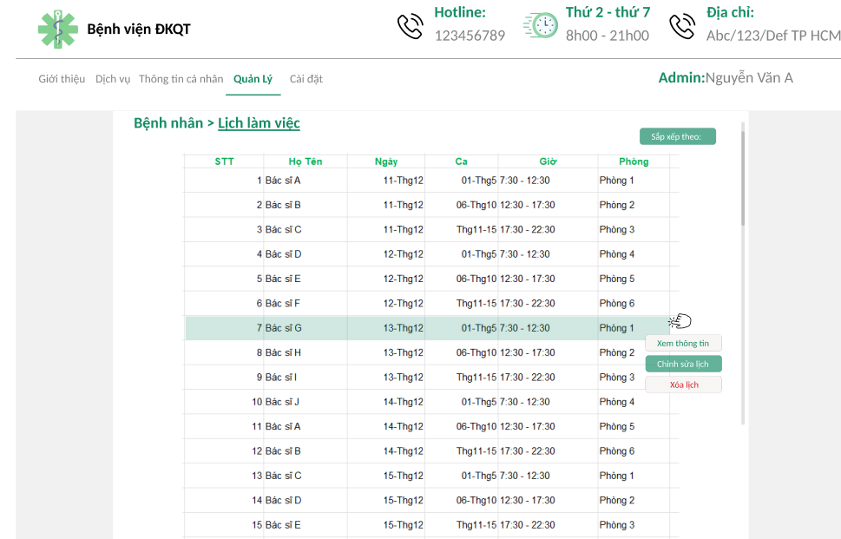

Giao diện quản lý đơn thuốc và kết quả khám:
